**TRƯỜNG CAO ĐẲNG KỸ THUẬT ĐỒNG NAI**

**KHOA CÔNG NGHỆ THÔNG TIN**



**BÁO CÁO CHUYÊN ĐỀ 2**

***TÊN BÁO CÁO***:

**XÂY DỰNG WEBSITE QUẢN LÝ BÁN HÀNG TẠI NHÀ HÀNG**

GVHD : Trần Thị Ngọc Mai

SVTH : Lê Phi Thạch

Lớp : CT18CD31

Niên khóa : 2018 – 2021

**Đồng Nai, tháng 01 năm 2021**

**TRƯỜNG CAO ĐẲNG KỸ THUẬT ĐỒNG NAI**

**KHOA CÔNG NGHỆ THÔNG TIN**



**BÁO CÁO CHUYÊN ĐỀ 2**

***TÊN BÁO CÁO***:

**XÂY DỰNG WEBSITE QUẢN LÝ BÁN HÀNG TẠI NHÀ HÀNG**

GVHD : Trần Thị Ngọc Mai

SVTH : Lê Phi Thạch

Lớp : CT18CD31

Niên khóa : 2018 – 2021

**Đồng Nai, tháng 01 năm 2021**

**LỜI MỞ ĐẦU**

Công nghệ thông tin thúc đẩy sự đổi mới trong kinh doanh. Sự đổi mới thể hiện trong các ứng dụng thông minh hơn, lưu trữ dữ liệu được cải thiện, xử lý nhanh hơn và phân phối thông tin rộng hơn. Đổi mới làm cho doanh nghiệp hoạt động hiệu quả hơn. Và đổi mới làm tăng giá trị, nâng cao chất lượng và tăng năng suất.

Các nghành nghề kinh doanh trên toàn cầu đã chứng kiến sự thay đổi rất lớn trong suốt 20 năm qua. Công nghệ đã làm thay đổi thế giới kinh doanh rất nhiều lần. Nhiều doanh nghiệp thậm chí không thể hoạt động mà không có sự hỗ trợ từ công nghệ. Tác động này được nhìn thấy trong gần như tất cả các lĩnh vực kinh doanh, bao gồm ở lĩnh vực quản lý nhà hàng, nơi mà công nghệ tiếp tục có một tác động đáng kể đến các hoạt động trong nhà hàng.

Quản lý nhà hàng bằng công nghệ cũng là lĩnh vực mà nhiều người kinh doanh nhà hàng đang quan tâm. Công nghệ dựa trên nền tảng Website cũng đang được sử dụng rộng rãi đối với hầu hết các nghiệp vụ thông thường trong việc quản lý như chấm công, tính lương, quản lý thông tin nhân viên, báo cáo doanh thu,…

Dựa vào những ý được đề cập ở trên về sự công nghệ hóa cho các hoạt động quản lý, các nhân viên cũng như quản lý sẽ có được nhiều thời gian hơn cho các vấn đề khác trong công việc của mình.

**MỤC LỤC**

CHƯƠNG 1: KHẢO SÁT HIỆN TRẠNG 1

I. Lý do chọn đề tài 1

II. Giới thiệu nơi khảo sát 1

III. Mục tiêu đề tài 1

IV. Nội dung đề tài 2

*1.* *Mô tả hệ thống* 2

*2.* *Kết quả dự kiến* 3

CHƯƠNG 2 : PHÂN TÍCH HỆ THỐNG 4

I. Phân tích chức năng 4

*1.* *Sơ đồ phân cấp chức năng* 4

*2.* *Sơ đồ luồng dữ liệu* 5

II. Phân tích dữ liệu 10

*1.* *Mô hình thực thể kết hợp* 10

*2.* *Mô hình quan hệ* 11

*3.* *Ràng buộc toàn vẹn* 11

III. Từ điển dữ liệu: 13

CHƯƠNG 3: THIẾT KẾ HỆ THỐNG 14

I. Thiết kế dữ liệu 15

*1.* *Giới thiệu về hệ quản trị CSDL MySQL* 15

*2.* *Giới thiệu về ngôn ngữ HTML5* 17

*3.* *Giới thiệu về CSS3* 20

*4.* *Giới thiệu về thư viện jQuery* 22

*5.* *Giới thiệu về ngôn ngữ PHP* 24

II. Thiết kế các bảng 27

III. Thiết kế giao diện 29

*1.* *Một số biểu mẫu* 29

*2.* *Một số mẫu báo cáo* 31

*3.* *Hệ thống thực đơn* 33

CHƯƠNG 4: KẾT LUẬN 34

I. Kết quả đạt được 34

II. Ưu điểm và nhược điểm 34

III. Hướng phát triển 34

LỜI CẢM ƠN 35

**DANH MỤC HÌNH ẢNH**

Hình 2.1: Mô hình thực thể kết hợp 10

Hình 2.2: Mô hình quan hệ 11

Hình 3.1: Biểu tượng của cơ sở dữ liệu MySQL 15

Hình 3.2: Biểu tượng của HTML5 17

Hình 3.3: Biểu tượng của HTML 18

Hình 3.4: Biểu tượng của CSS3 20

Hình 3.5: Biểu tượng của CSS 20

Hình 3.6: jQuery là một thư viện JavaScript 22

Hình 3.7: Ngôn ngữ lập trình PHP 24

Hình 3.8: Bảng ACCOUNT 27

Hình 3.9: Bảng Hoá đơn 27

Hình 3.10: Bảng Chi tiết hoá đơn 27

Hình 3.11: Bảng Bàn 28

Hình 3.12: Bảng Chức vụ 28

Hình 3.13: Bảng Loại món 28

Hình 3.14: Bảng Món ăn 28

Hình 3.15: Bảng Nhân Viên 28

Hình 3.16: Bảng Góp Ý 29

Hình 3.17: Biểu mẫu đăng nhập 29

Hình 3.18: Biểu mẫu thêm nhân viên 30

Hình 3.19: Biểu mẫu thêm chức vụ 30

Hình 3.20: Biểu mẫu thêm món ăn 30

Hình 3.21: Biểu mẫu xem trạng thái bàn 31

Hình 3.22: Biểu mẫu tạo đơn hàng 31

Hình 3.23: In báo cáo doanh thu theo tháng 31

Hình 3.24: In thẻ nhân viên 32

Hình 3.25: In hóa đơn thanh toán 32

Hình 3.26: Hệ thống thực đơn 33

**DANH MỤC BẢNG**

Bảng 2.1: Quan hệ loại món 11

Bảng 2.2: Quan hệ món ăn 11

Bảng 2.3: Quan hệ món ăn 12

Bảng 2.4: Quan hệ khoá chính của bảng BAN 12

Bảng 2.5: Quan hệ khoá chính của bảng CHUCVU 12

Bảng 2.6: Quan hệ khoá chính của bảng NHANVIEN 12

Bảng 2.7: Từ điển dữ liệu 14

Bảng 3.1: Lịch sử của jQuery 23

# **CHƯƠNG 1: KHẢO SÁT HIỆN TRẠNG**

1. **Lý do chọn đề tài**

Trong thời đại ngày nay, Công nghệ thông tin đang được phát triển mạnh mẽ, nhanh chóng và xâm nhập vào nhiều lĩnh vực khoa học, kỹ thuật cũng như trong cuộc sống. Nó trở thành công cụ đắc lực trong nhiều ngành nghề như giao thông, quân sự, y học và đặc biệt trong công tác quản lý nói chung và quản lý nhà hàng nói riêng.

Trước đây khi máy tính chưa được ứng dụng rộng rãi, các công việc quản lý nhà hàng đều được làm thủ công nên rất mất thời gian và tốn kém về nhân lực cũng như tài chính. Ngày nay, với sự phát triển công nghệ thông tin mà máy tính đã được sử dụng rộng rãi trong các cơ quan, nhà máy, trường học, giúp cho tiến độ xử lý công việc được tốt hơn. Việc sử dụng máy tính vào công tác quản lý nhà hàng là một yêu cầu cần thiết nhằm xóa bỏ những phương pháp lưu trữ bằng sổ sách lạc hậu, lỗi thời gây tốn kém về nhiều mặt.

Vì lý do trên nên em đã chọn lựa đề tài này để xây dựng một website quản lý nhà hàng, giúp cho công việc quản lý của nhà hàng được xử lý nhanh chóng hơn nhằm giảm tải một phần nào đó công việc của nhà hàng.

1. **Giới thiệu nơi khảo sát**

Nhà hàng PT Restaurant có 01 địa chỉ tại số 123 đường Võ Thị Sáu, Biên Hòa, Đồng Nai. Nhà hàng mới bắt thành lập từ đầu năm 2021 chuyên phục vụ các món ăn về gia đình cũng như tổ chức các sự kiện có quy mô vừa và nhỏ. Nhà hàng PT Restaurant có thiết kế đầy ấn tượng nổi bật với tông màu ấm và trang trí bằng những chiếc đèn treo trên cao. Cảm giác ấy đến từ không gian nổi bật với lối thiết kế kiến trúc Đông Dương hài hòa với những món ăn biểu tượng của món ngon Việt Nam hiện đại và ẩm thực phương Tây. Nhà hàng có sảnh chính lớn với sức chứa lên đến 150 người, đủ lớn để tổ chức tiệc liên hoan hoặc lễ kỷ niệm công ty.

1. **Mục tiêu đề tài**

Xây dựng được website giúp nhà hàng và các quán ăn có thể giải quyết được các nhu cầu của nhà hàng đang cần đến. Cũng như rút ngắn được thời gian thực hiện cho những công đoạn lên đơn, in hóa đơn, tính tiền cho khách, đặt hàng từ xa. Dựa vào đó làm tăng năng suất làm việc cũng như tăng khả năng phục vụ đến khách hàng của nhà hàng được tận tâm hơn.

1. **Nội dung đề tài**
   1. ***Mô tả hệ thống***

Nhà hàng PT Restaurant là một nhà hàng chuyên về ăn uống gia đình và tổ chức sự kiện nằm ở số 123 đường Võ Thị Sáu, Biên Hòa, Đồng Nai. Tại đây bạn có thể tìm thấy các món ăn hấp dẫn và không gian cổ điển, sang trọng và ấm cúng tạo cảm giác thoải mái khi dùng các món ăn. Bên cạnh đó PT Restaurant đang cần một Website để quảng bá nhà hàng cũng như thương hiệu, giới thiệu các món ăn cho khách lựa chọn và quản lý được các món ăn tại nhà hàng. Chính vì thế chúng tôi đã xây dựng một Website giúp nhà hàng nâng cao chất lượng dịch vụ và đem lại những món ăn ngon đến khách hàng.

Mỗi món ăn sẽ có trong danh mục món ăn (mã món, tên món, mã loại, đơn giá). Mỗi món ăn sẽ được định cho mỗi mã món khác nhau trong bảng món ăn. Mỗi món ăn sẽ được phân loại dựa trên loại món, chúng nằm trong bảng loại món (mã loại, tên loại). Khi thực hiện thêm một món ăn mới vào hệ thống, mỗi món ăn sẽ có mỗi mã món khác nhau và không trùng nhau. Món ăn đó thuộc loại nào sẽ được nhập vào bảng loại món, mỗi tên loại sẽ có mỗi mã loại khác nhau và không trùng nhau.

Khi khách hàng yêu cầu đặt hàng tại nhà hàng, danh sách thực đơn món ăn được đưa ra cho khách hàng chọn. Sau khi khách hàng đã chọn, hóa đơn sẽ được lập và lưu vào bảng hóa đơn (mã hóa đơn, ngày lập hóa đơn, số bàn, giờ vào, giờ ra, chiết khấu, tổng tiền). Mỗi mã hóa đơn sẽ có một mã riêng biệt và không trùng nhau. Tương ứng với mỗi mã hóa đơn sẽ có thông tin chi tiết về mỗi hóa đơn đó được bao gồm tên từng món ăn, đơn giá và thành tiền. Mỗi hóa đơn sẽ tương ứng với một số bàn được lấy từ bảng bàn (số bàn, tên bàn, trạng thái bàn). Sau khi hóa đơn được thanh toán, tất cả thông tin về hóa đơn thanh toán sẽ được lưu lại và in thành 02 bản, một bản đưa cho khách hàng và một bản nhân viên nhà hàng sẽ giữ lại.

Bên cạnh đó nhà hàng còn có hệ thống Website phục vụ khách hàng có nhu cầu cầu đặt hàng online. Sau khi khách hàng đã tự lên danh sách các món ăn, website sẽ đưa ra giỏ hàng mà khách đã đặt như: tên món, đơn giá, số lượng đặt, tổng tiền phải thanh toán, giảm giá (nếu có). Kèm theo đó website sẽ yêu cầu khách hàng để lại số điện thoại, họ tên, địa chỉ giao hàng. Khi khách hàng đã đặt hàng thành công, phía nhà hàng sẽ liên lạc lại với khách hàng qua số điện thoại để xác nhận đơn đặt hàng của khách hàng.

Sau cuối mỗi ngày, quản lý sẽ đưa ra các danh sách yêu cầu cho hệ thống như: doanh thu theo ngày tương ứng, tổng hóa đơn đã bán trong ngày. Tương tự như thế sẽ áp dụng cho từng tháng, năm. Từ đó giúp nhà hàng có thể dễ dàng kiểm soát và quản lý thực đơn của mình được tốt hơn. Quản lý cũng có thể xem được danh sách các khách hàng đặt hàng nhiều nhất trong tháng, năm và in ra được danh sách các món ăn đang bán tại nhà hàng.

* 1. ***Kết quả dự kiến***
* Giúp các khách hàng lên món nhanh chóng.
* Đặt hàng online từ xa tiện lợi.
* Quản lý các hóa đơn thuận tiện.
* Kiểm tra được trạng thái của bàn.
* Xuất được hóa đơn thanh toán.

# **CHƯƠNG 2 : PHÂN TÍCH HỆ THỐNG**

1. **Phân tích chức năng**
   1. ***Sơ đồ phân cấp chức năng***
   2. ***Sơ đồ luồng dữ liệu***

**DFD mức 0**

Hóa đơn thanh toán

NV Nhà hàng

Các thông tin chung

Các yêu cầu báo cáo, thống kê

Khách hàng

Thông tin đơn hàng

Hóa đơn thanh toán

Báo cáo, thống kê

**DFD mức 1:**

Hóa đơn thanh toán

Thông tin đơn hàng

NV Nhà hàng

Các thông tin chung

QLTT chung

1

Nhân viên

Bàn

Loại món

Hóa đơn

QL Nghiệp vụ

2

Số hóa đơn

Tên loại món

Số bàn

Mã Nhân viên

Thống kê, báo cáo

3

Y/c thống kê, báo cáo

Thống kê, báo cáo

Khách hàng

Bàn

Món ăn

Món ăn

Tên món ăn

Hóa đơn

Loại món

**DFD mức 2: QL thông tin chung**

NV Nhà hàng

Thông tin nhân viên

Nhân viên

1.1

Nhân viên

Bàn ăn

1.2

Thông tin bàn ăn

Bàn

Món ăn

Thông tin món ăn

Món ăn

1.3

Thông tin đơn hàng

Đơn hàng

1.4

Đơn hàng

**DFD mức 2: QL nghiệp vụ**

Hóa đơn thanh toán

Tên món ăn

Thông tin đơn đặt hàng

Gọi điện thoại xác nhận đơn hàng

Số bàn

Tên món ăn

NV Nhà hàng

Đơn đặt hàng

2.1

Hóa đơn thanh toán

2.2

Thông tin đặt hàng

Bàn

Món ăn

Món ăn

Khách hàng

NV Nhà hàng

Mã hóa đơn thanh toán, ngày lập, giờ vào, giờ ra, tổng tiền

Nhân viên

Tên NV

Họ tên NV

Nhân viên

**DFD mức 2: Thống kê, báo cáo**

Thống kê danh sách đơn hàng offline

3.2

Y/c thống kê tình trạng bàn

NV Nhà hàng

Lượng hóa đơn bán trong ngày

3.4

Thống kê tình trạng bàn

3.3

Y/c thống kê danh sách đơn hàng online

Danh sách đơn hàng online

Y/c thống kê lượng hóa đơn bán trong ngày

Y/c thống kê tình trạng bàn

Tình trạng bàn

Thống kê danh sách đơn hàng online

3.1

Thông tin đơn hàng

Đơn hàng

TT Bàn

Bàn

TT Bàn

Tình trạng bàn

Thông tin các hóa đơn bán trong ngày

TT Hóa đơn

Hóa đơn

TT Hóa đơn

Thông tin tổng tiền hóa đơn trong ngày

Tổng tiền hóa đơn trong ngày

3.5

Y/c thống kê tổng tiền hóa đơn trong ngày

1. **Phân tích dữ liệu**
   1. ***Mô hình thực thể kết hợp***

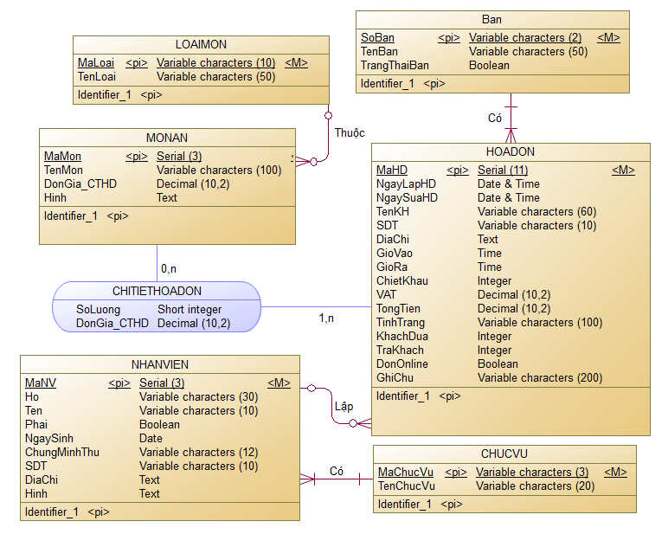

Hình 2.1: Mô hình thực thể kết hợp

* 1. ***Mô hình quan hệ***

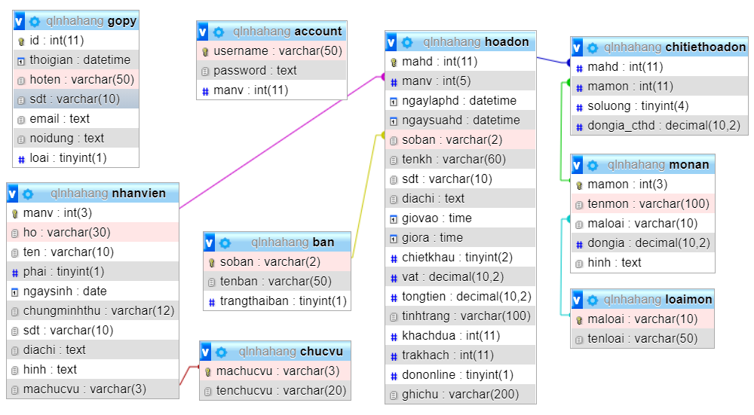

Hình 2.2: Mô hình quan hệ

* 1. ***Ràng buộc toàn vẹn***

**T1: Mỗi loại món có mã loại riêng biệt và không trùng nhau**

Bối cảnh: quan hệ LOAIMON

Bảng tầm ảnh hưởng:

|  |  |  |  |
| --- | --- | --- | --- |
| T1 | Thêm | Sửa | Xóa |
| LOAIMON | + | +(maloai) | - |

Bảng 2.1: Quan hệ khoá chính của bảng LOAIMON

**T2: Mỗi món ăn có một mã riêng biệt và không trùng nhau**

Bối cảnh: quan hệ MONAN

Bảng tầm ảnh hưởng:

|  |  |  |  |
| --- | --- | --- | --- |
| T2 | Thêm | Sửa | Xóa |
| MONAN | - | +(maloai) | - |

Bảng 2.2: Quan hệ khoá chính của bảng MONAN

**T3: Mỗi món ăn phải có đơn giá lớn hơn 0**

Bối cảnh: quan hệ MONAN

Bảng tầm ảnh hưởng:

|  |  |  |  |
| --- | --- | --- | --- |
| T3 | Thêm | Sửa | Xóa |
| MONAN | - | +(dongia) | - |

Bảng 2.3: Quan hệ đơn giá của bảng MONAN

**T4: Mỗi bàn có một số bàn riêng biệt và không trùng nhau**

Bối cảnh: quan hệ BAN

Bảng tầm ảnh hưởng:

|  |  |  |  |
| --- | --- | --- | --- |
| T4 | Thêm | Sửa | Xóa |
| BAN | +(soban) | +(soban) | - |

Bảng 2.4: Quan hệ khoá chính của bảng BAN

**T5: Mỗi chức vụ có một mã chức vụ riêng biệt và không trùng nhau**

Bối cảnh: quan hệ CHUCVU

Bảng tầm ảnh hưởng:

|  |  |  |  |
| --- | --- | --- | --- |
| T5 | Thêm | Sửa | Xóa |
| CHUCVU | +(machucvu) | +(machucvu) | - |

Bảng 2.5: Quan hệ khoá chính của bảng CHUCVU

**T6: Mỗi nhân viên có một mã nhân viên riêng biệt và không trùng nhau**

Bối cảnh: quan hệ NHANVIEN

Bảng tầm ảnh hưởng:

|  |  |  |  |
| --- | --- | --- | --- |
| T6 | Thêm | Sửa | Xóa |
| NHANVIEN | - | + | - |

Bảng 2.6: Quan hệ khoá chính của bảng NHANVIEN

1. **Từ điển dữ liệu:**

| **Tên Field** | **Kiểu dữ liệu** | **Diễn Giải** |
| --- | --- | --- |
| MALOAI | varchar | Mã loại |
| TENLOAI | varchar | Tên loại |
| MAMON | int | Mã món |
| TENMON | varchar | Tên món |
| DONGIA | decimal | Đơn giá món |
| HINH | text | Hình ảnh món |
| MAHD | int | Mã hóa đơn |
| SOLUONG | tinyint | Số lượng chi tiết hóa đơn |
| DONGIA_CTHD | decimal | Đơn giá chi tiết hóa đơn |
| NGAYLAPHD | datetime | Ngày lập hóa đơn |
| NGAYSUAHD | datetime | Ngày sửa hóa đơn |
| TENKH | varchar | Tên khách hàng |
| SDT | varchar | Số điện thoại khách hàng |
| DIACHI | text | Địa chỉ khách hàng |
| GIOVAO | time | Giờ vào |
| GIORA | time | Giờ ra |
| CHIETKHAU | tinyint | Chiết khấu |
| VAT | decimal | Thuế VAT |
| TONGTIEN | decimal | Tổng tiền hóa đơn |
| TINHTRANG | varchar | Tình trạng hóa đơn |
| KHACHDUA | int | Tiền khách đưa |
| TRAKHACH | int | Tiền trả khách |
| DONONLINE | tinyint | Đơn online |
| GHICHU | varchar | Ghi chú hóa đơn |
| SOBAN | varchar | Số bàn |
| TENBAN | varchar | Tên bàn |
| TRANGTHAIBAN | tinyint | Trạng thái bàn |
| MANV | int | Mã nhân viên |
| HO | varchar | Họ nhân viên |
| TEN | varchar | Tên nhân viên |
| PHAI | tinyint | Giới tính nhân viên |
| NGAYSINH | date | Ngày sinh nhân viên |
| CHUNGMINHTHU | varchar | Chứng minh thư nhân viên |
| SDT | varchar | Số điện thoại nhân viên |
| DIACHI | text | Địa chỉ nhân viên |
| HINH | text | Hình ảnh nhân viên |
| MACHUCVU | varchar | Mã chức vụ |
| TENCHUCVU | varchar | Tên chức vụ |
| ID | int | ID góp ý |
| THOIGIAN | datetime | Thời gian góp ý |
| HOTEN | varchar | Họ tên người góp ý |
| SDT | varchar | Số điện thoại người góp ý |
| EMAIL | text | Email người góp ý |
| NOIDUNG | text | Nội dung người góp ý |
| LOAI | tinyint | Loại góp ý |
| USERNAME | varchar | Tên tài khoản |
| PASSWORD | text | Mật khẩu tài khoản |

Bảng 2.7: Từ điển dữ liệu

# **CHƯƠNG 3: THIẾT KẾ HỆ THỐNG**

1. **Thiết kế dữ liệu**
2. ***Giới thiệu về hệ quản trị CSDL MySQL***

MySQL là chương trình dùng để quản lý hệ thống cơ sở dữ liệu (CSDL), trong đó CSDL là một hệ thống lưu trữ thông tin được sắp xếp rõ ràng, phân lớp ngăn nắp những thông tin mà mình lưu trữ.

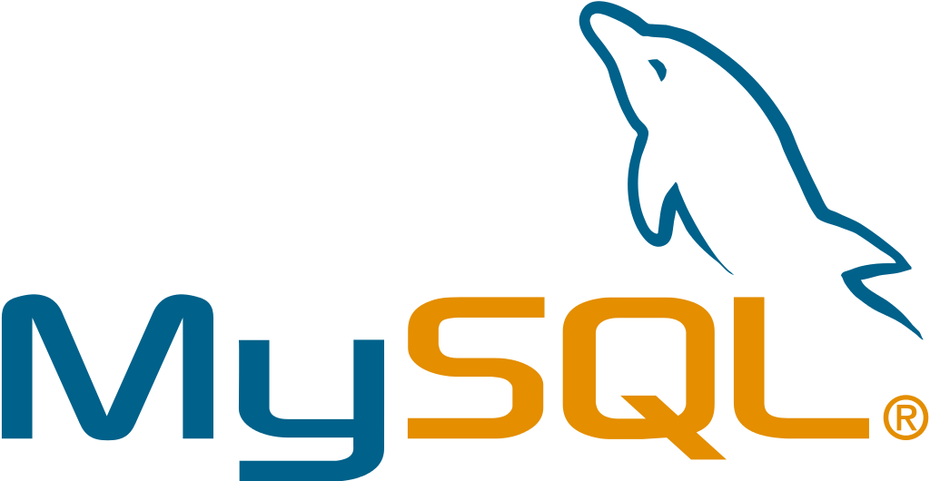

Hình 3.1: Biểu tượng của cơ sở dữ liệu MySQL

Lưu ý rằng MySQL là một hệ quản trị cơ sở dữ liệu mã nguồn mở, chính vì vậy mà nó chỉ hỗ trợ những ngôn ngữ theo hướng “mở”, các mã nguồn như C++ sẽ không thể sử dụng MySQL cho những dự án của mình, ngoài ra thì theo công ty từ dự án bugnetproject của chính Microsoft thì họ cũng đã xác nhận rằng ngôn ngữ C++ hay .NET sẽ không hỗ trợ trên nền tảng mySQL.

Máy chủ cơ sở dữ liệu MySQL đáp ứng nhiều tính năng linh hoạt, nó có sức chứa để xử lý các ứng dụng được nhúng sâu với 1MB dung lượng để chạy kho dữ liệu khổng lồ lên đến hàng terabytes thông tin. Đặc tính đáng chú ý của MySQL là sự linh hoạt về nền tảng với tất cả các phiên bản của Windows, Unix và Linux đang được hỗ trợ. Và đương nhiên, tính chất mã nguồn mở của MySQL cho phép tùy biến theo ý muốn để thêm các yêu cầu phù hợp cho database server.

**Hiệu năng cao**

Với kiến trúc công cụ lưu trữ cho phép các chuyên gia cơ sở dữ liệu cấu hình máy chủ cơ sở dữ liệu MySQL đặc trưng cho các ứng dụng chuyên biệt. Dù ứng dụng là website dung lượng lớn phục vụ hàng triệu người/ngày hay hệ thống xử lý giao dịch tốc độ cao thì MySQL đều đáp ứng được khả năng xử lý khắt khe của mọi hệ thống. Với những tiện ích tải tốc độ cao, cơ chế xử lý nâng cao khác và đặc biệt bộ nhớ caches, MySQL đưa ra tất cả nhưng tính năng cần có cho hệ thống doanh nghiệp khó tính hiện nay.

**Tính sẵn sàng cao.**

MySQL đảm bảo sự tin cậy và có thể sử dụng ngay. MySQL đưa ra nhiều tùy chọn có thể “mì ăn liền” ngay từ cấu hình tái tạo chủ/tớ tốc độ cao, để các nhà phân phối thứ 3 có thể đưa ra những điều hướng có thể dùng ngay duy nhất cho server cơ sở dữ liệu MySQL.

**Hỗ trợ giao tác (transaction) mạnh mẽ.**

MySQL đưa ra một trong số những phương pháp giao tác cơ sở dữ liệu tốt nhất trên thị trường. Các đặc trưng bao gồm: khóa mức dòng không hạn chế, hỗ trợ đầy đủ các tính năng của giao tác (ACID), khả năng giao tác được phân loại và hỗ trợ giao tác đa dạng (multi-version) mà người đọc không bao giờ cản trở cho người viết và ngược lại. Dữ liệu được đảm bảo trong suốt quá trình server có hiệu lực, các mức giao tác độc lập được chuyên môn hóa, khi phát hiện lỗi khóa chết ngay tức thì.

**Bảo vệ dữ liệu mạnh mẽ.**

Việc quan trọng của các doanh nghiệp là bảo mật dữ liệu, MySQL tích hợp các tính năng bảo mật an toàn tuyệt đối. Với việc xác nhận truy cập cơ sở dữ liệu, MySQL trang bị các kỹ thuật mạnh, chỉ có người sử dụng đã được xác nhận mới truy cập được vào cơ sở dữ liệu. SSH và SSL cũng được hỗ trợ để đảm bảo kết nối an toàn và bảo mật. Tiện ích backup và recovery cung cấp bởi MySQL và các hãng phần mềm thứ 3 cho phép backup logic và vật lý cũng như recovery toàn bộ hoặc tại một thời điểm.

**Phát triển ứng dụng toàn diện.**

MySQL trở thành cơ sở dữ liệu mã nguồn mở phổ biến nhất hiện nay một phần là do cung cấp hỗ trợ hỗn hợp cho bất cứ sự phát triển ứng dụng nào cần. Trong cơ sở dữ liệu, hỗ trợ có thể được tìm thấy trong các trigger, stored procedure, cursor, view, ANSI-standard SQL,… MySQL cũng cung cấp các bộ kết nối như: JDBC, ODBC,… để tất cả các form của ứng dụng sử dụng MySQL như một server quản lí dữ liệu được đề xuất hàng đầu.

**Quản lý dễ dàng.**

Cài đặt MySQL khá nhanh và trung bình từ khi download phần mềm tới khi cài đặt thành công chỉ mất chưa đầy 15 phút. Cho dù nền tảng là Linux, Microsoft Windows, Macintosh hoặc Unix thì quá trình cũng diễn ra nhanh chóng. Khi đã cài đặt, tính năng quản lý như tự khởi động lại, tự động mở rộng không gian và cấu hình động sẵn sàng cho người quản trị cơ sở dữ liệu bắt đầu làm việc. MySQL cung cấp toàn bộ công cụ quản lý đồ họa cho phép một DBA quản lý, sửa chữa và điều khiển hoạt động của nhiều server MySQL từ một máy trạm đơn.

**Mã nguồn mở tự do và hỗ trợ 24/7.**

Nhiều doanh nghiệp còn băn khoăn trong việc giao toàn bộ cho phần mềm mã nguồn mở bởi khó có thể tìm được hỗ trợ hay bảo mật an toàn phục vụ chuyên nghiệp. Với MySQL mọi sự cam kết đều rõ ràng, MySQL cam kết bồi thường khi gặp sự cố.

**Sử dụng miễn phí.**

MySQL được sử dụng cho việc bổ trợ NodeJs, PHP, Perl, và nhiều ngôn ngữ khác, làm nơi lưu trữ những thông tin trên các trang web viết bằng NodeJs, PHP hay Perl,... Và cuối cùng, công cụ này có phiên bản được sử dụng hoàn toàn miễn phí.

1. ***Giới thiệu về ngôn ngữ HTML5***

**HTML5 là gì?**

HTML5 là một ngôn ngữ lập trình được phát triển trên nền tảng ngôn ngữ HTML và quan trọng nhất của World Wide Web (WWW). Nó được sử dụng để thiết kế và cấu trúc các website, hỗ trợ cho đa phương tiện tối đa nhưng vẫn giúp cho website thân thiện với mọi người dùng và mọi thiết bị, các chương trình máy tính, trình duyệt web…

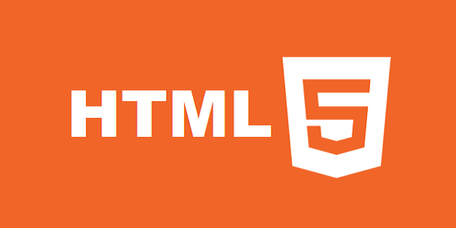

Hình 3.2: Biểu tượng của HTML5

**HTML là gì?**

HTML (Hypertext Markup Language) là một nền tảng tương tự như Microsoft Word giúp người dùng thiết kế thành phần trong website, cấu trúc các trang, chuyên mục hoặc các thiết kế các ứng dụng… Vậy, chức năng chủ yểu của nền tảng này chính là tạo bố cục và định dạng website.

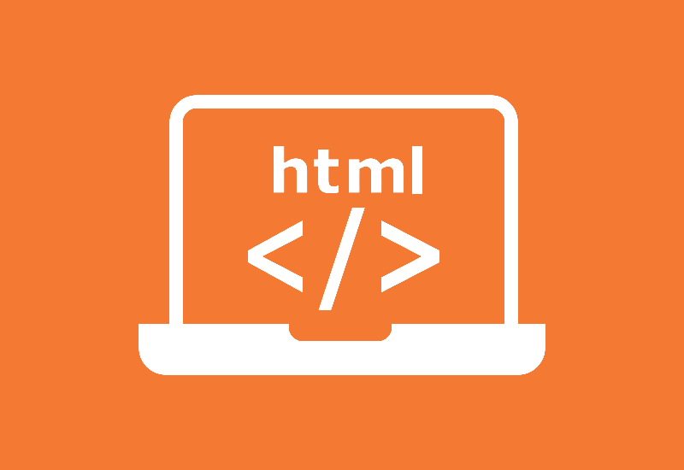

Hình 3.3: Biểu tượng của HTML

**Sự khác biệt giữa HTML và HTML5**

HTML5 hỗ trợ cho nhiều ứng dụng hơn: Một số ứng dụng như SVG, canvas… được HTML5 hỗ trợ, nhưng dùng trong HTML thì phải sử dụng thêm các phương tiện bổ trợ.

Lưu dữ liệu tạm: HTML5 sử dụng web SQL databases, application cache còn HTML chỉ dùng cache của trình duyệt.

JavaScript chạy trong web browser: HTML5 hỗ trợ hoàn toàn cho JavaScript chạy trên web browser, còn HTML ở các phiên bản cũ hơn thì không thể thực hiện được.

SGML: Khác với HTML, HTML5 không dựa trên SGML, nhờ vậy, sản phẩm lập trình có độ tương thích cao hơn.

Sử dụng MathML và SVG: HTML5 cho phép sử dụng MathML và SVG cho văn bản, nhưng trong HTML thì không được hỗ trợ.

Các element: HTML5 tích hợp các element mới mẻ và quan trọng như summary, time, aside, audio, command, data, datalist, details, embed, wbr, figcaption, figure, footer, header, article, hgroup, bdi, canvas, keygen, mark, meter, nav, output, progress, rp, rt, ruby, section, source, track, video… Bên cạnh đó, nó cũng được loại bỏ các elements lỗi thời trong HTML như isindex, noframes, acronym, applet, basefont, dir, font, frame, frameset, big, center, strike….

**Các thẻ đã thay đổi trong HTML5**

Phiên bản HTML5 đã cập nhật rất nhiều thẻ mới cho việc tạo lập các bài viết và đa phương tiện, điển hình là các thẻ sau:

* <article>: Định nghĩa một bài viết hoặc bình luận của người dùng, độc lập với content của website.
* <aside>: Đánh dấu nội dung một trang hiện tại.
* <header><footer>: Loại bỏ việc định nghĩa id cho tiêu đề và cuối trang.
* <nav>: Định nghĩa phần menu điều hướng cho website.
* <section>: Xác định các thành phần khác nhau trong website.
* <audio>, <video>: Hỗ trợ người dùng xem clip và nghe nhạc trên website mà không cần bên thứ ba.
* <embed>: Xác định một container các plugin tương tác với ứng dụng bên ngoài.
* <canvas>: Cho phép bạn đồ họa mà không cần ứng dụng hỗ trợ.
* Ngoài ra, phiên bản HTML5 đã loại bỏ một số thẻ lỗi thời như: <acronym>, <applet>, <basefont>, <big>, <center>, <dir>, <font>, <frame>, <frameset>, <noframes>, <strike>

**Lịch sử phát triển của HTML5**

* Năm 1989: “World Wide Web” ra đời nhờ phát minh của Tim Berners-Lee.
* Năm 1990: Internet ra đời.
* Năm 1991: HTML ra đời, cho đến năm 1998 thì đã được cải tiến từ phiên bản 1 đến phiên bản 4.
* Năm 2000: Phiên bản XHTML 1.0 ra đời nhờ tổ chức World Wide Web Consortium (W3C).
* Năm 2004: W3C quyết định đóng cửa các phiên bản của HTML. WHATWG (Web Hypertext Application Technology Working Group) mong muốn phát triển HTML, sáng tạo nên ngôn ngữ lập trình mới có độ tương thích cao với các website đang sử dụng và các phiên bản HTML cũ.
* Năm 2008: Nhờ sự ủng hộ từ W3C, phiên bản đầu tiên của HTML5 được phát hành.

1. ***Giới thiệu về CSS3***

**CSS3 là gì?**

CSS3 là phiên bản thứ 3 và cũng là mới nhất của CSS, CSS3 được bổ sung thêm nhiều tính năng mới tiện lợi hơn CSS cho người dùng. Được thừa hưởng tất cả những gì có trong phiên bản trước và bổ sung các tính năng mới, CSS3 hiện rất được ưa chuộng trong thiết kế website.

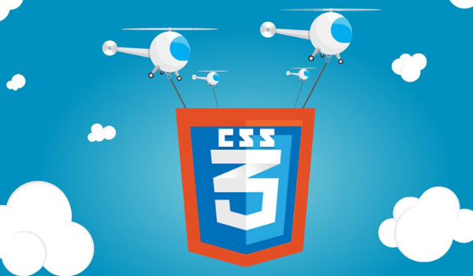

Hình 3.4: Biểu tượng của CSS3

**CSS là gì?**

Để nói về CSS3 chắc chắn không thể không nhắc đến tiền thân của nó là CSS. CSS là từ viết tắt của cụm từ Cascading Style Sheets, ngôn ngữ được sử dụng để tạo nên phong cách cho website.

Có thể hiểu CSS đóng vai trò như một công cụ giúp chúng ta thêm vào những thay đổi về mặt hình thức như đổi bố cục, màu sắc, font chữ,…

CSS hoạt động bằng cách khoanh vùng chọn dựa vào tên một thẻ HTML, ID hay Class. Từ đó, áp dụng những thuộc tính cần thay đổi lên vùng được chọn.

Nếu một website không có CSS thì đó sẽ chỉ đơn thuần là một trang chứa văn bản với 2 màu chủ đạo là trắng và đen.

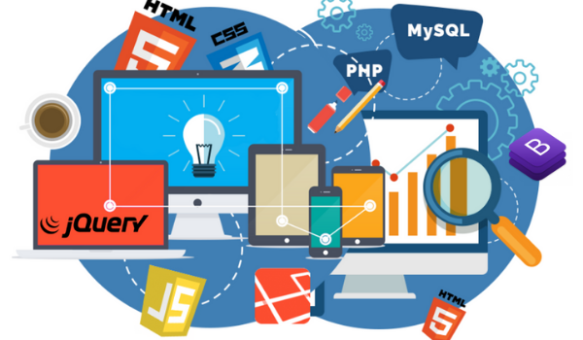

Hình 3.5: Biểu tượng của CSS

**Điểm giống nhau giữa CSS và CSS3 là gì?**

Là phiên bản mới nhất của CSS nên CSS3 được thừa hưởng tất cả những gì đã có ở 2 phiên bản trước. Nhìn chung sẽ không có quá nhiều khác biệt trong việc triển khai ngoài những cập nhật mới.

**Điểm khác nhau giữa CSS và CSS3 là gì?**

Sự khác biệt lớn nhất của CSS3 chính là sự xuất hiện của các mô-đun. Mô-đun cho phép các thuộc tính được hoàn thành và phê duyệt nhanh hơn vì các phân đoạn được hoàn thành và phê duyệt theo từng khối.

**Sự phát triển của CSS**

CSS được đề xuất lần đầu tiên vào ngày 10/10/1994 bởi Hakon Wium Lie. Kể từ đó, các phiên bản của CSS dần được hình thành qua nhiều giai đoạn. Tính từ lúc xuất hiện đến nay, CSS đã có nhiều phiên bản khác nhau. Các phiên bản mới sẽ giúp vá các lỗi của phiên bản cũ và mang đến nhiều cải tiến hơn.

Với phiên bản đầu tiên hay còn được gọi là CSS cấp 1 có những đặc điểm cụ thể như: thuộc tính font chữ, màu văn bản, hình nền, các thuộc tính văn bản, căn lề, định vị cho các yếu tố, nhận dạng duy nhất và phân loại chung các nhóm thuộc tính.

Phiên bản CSS cấp 2 được W3C phát triển vào tháng 5 năm 1998. Với những cải tiến từ phiên bản CSS cấp 1 và mang đến những cải tiến mới như định vị tuyệt đối, tương đối và cố định các yếu tố chỉ mục z. Khái niệm về các loại phương tiện, hỗ trợ cho các biểu định kiểu âm thanh và văn bản hai chiều. Xuất hiện các kiểu font chữ mới để định dạng văn bản.

Ngoài ra, sau phiên bản cấp 2 còn có một sự nâng cấp khác là CSS 2.1 được đề xuất vào tháng 4 năm 2011. Nhằm mục đích sửa lỗi và loại bỏ những tính năng kém hoặc không tương thích cho người dùng.

**Sự phát triển của CSS3**

CSS3 là phiên bản thay thế cho CSS2 với sự thay đổi đáng chú ý là mô-đun. Các mô-đun có khả năng mới hoặc mở rộng các tính năng được xác định trong CSS2. Nhằm duy trì khả năng tương thích ngược.

Đặc biệt, CSS3 mang đến các bộ chọn và thuộc tính mới cho phép linh hoạt hơn với bố cục và trình bày trang. Nhờ đó, người lập trình có thể tạo ra các hiệu ứng hình ảnh mà không cần tạo ra hình ảnh trước đó.

1. ***Giới thiệu về thư viện jQuery***

jQuery được tích hợp nhiều module khác nhau. Từ module hiệu ứng cho đến module truy vấn selector. jQuery được sử dụng đến 99% trên tổng số website trên thế giới. Vậy các module chính của jQuery là gì?

**Các module phổ biến của jQuery bao gồm:**

* Ajax – xử lý Ajax
* Atributes – Xử lý các thuộc tính của đối tượng HTML
* Effect – xử lý hiệu ứng
* Event – xử lý sự kiện
* Form – xử lý sự kiện liên quan tới form
* DOM – xử lý Data Object Model
* Selector – xử lý luồng lách giữa các đối tượng HTML

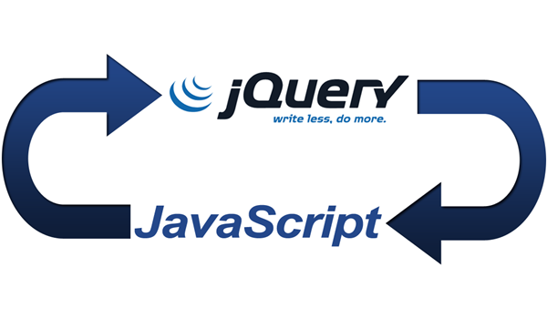

Hình 3.6: jQuery là một thư viện JavaScript

jQuery không phải là một ngôn ngữ lập trình riêng biệt mà hoạt động liên kết với JavaScript. Với jQuery, bạn có thể làm được nhiều việc hơn mà lại tốn ít công sức hơn. jQuery cung cấp các API giúp việc duyệt tài liệu HTML, hoạt ảnh, xử lý sự kiện và thao tác AJAX đơn giản hơn. jQuery hoạt động tốt trên nhiều loại trình duyệt khác nhau. Một trong những đối thủ nặng ký của jQuery đó là JS Framework.

**Lịch sử của jQuery**

jQuery được phát hành vào tháng 1 năm 2006 bởi John Resig tại BarCamp NYC. Nó được duy trì và phát triển bởi một nhóm các nhà phát triển của Google đứng đầu là Timmy Wilson.

|  |  |
| --- | --- |
| **Phiên bản** | **Ngày phát hành** |
| 1.0 | 26,August,2006 |
| 1.1 | 14,January,2007 |
| 1.2 | 10, September, 2007 |
| 1.3 | 14, January, 2009 |
| 1.4 | 14, January, 2010 |
| 1.5 | 31, January, 2011 |
| 1.6 | 3, May, 2011 |
| 1.7 | 3, November, 2011 |
| 1.8 | 9, August, 2012 |
| 1.9 | 15, January, 2013 |
| 1.10 | 24,May, 2013 |
| 1.11 | 24, January, 2014 |
| 2.0 | 18, April, 2013 |
| 2.1 | 24, January, 2014 |

Bảng 3.1: Lịch sử của jQuery

**Các tính năng quan trọng của jQuery**

* Gọn nhẹ: jQuery là một thư viện khá gọn nhẹ – có kích cỡ khoảng 19KB.
* Tương thích đa nền tảng: Nó tự động sửa lỗi và chạy được trên mọi trình duyệt phổ biến như Chrome, Firefox, Safari, MS Edge, IE, Android và iOS.
* Dễ dàng tạo Ajax: Nhờ thư viện jQuery, code được viết bởi Ajax có thể dễ dàng tương tác với server và cập nhật nội dung tự động mà không cần phải tải lại trang.
* Xử lý nhanh nhạy thao tác DOM (Document Object Model): jQuery giúp lựa chọn các phần tử DOM để traverse (duyệt) một cách dễ dàng, và chỉnh sửa nội dung của chúng bằng cách sử dụng Selector (chọn phần tử) mã nguồn mở, hay còn được gọi là Sizzle.
* Hỗ trợ tốt phương thức sự kiện HTML: Xử lý sự kiện − jQuery xử lý các sự kiện đa dạng mà không làm cho HTML code trở nên lộn xộn với các Event Handler.

**Ưu điểm của jQuery**

* jQuery xử lý code rất nhanh và có khả năng mở rộng.
* jQuery tạo điều kiện cho người dùng viết các mã chức năng bằng các dòng tối thiểu.
* jQuery cải thiện hiệu suất lập trình web.
* jQuery phát triển các ứng dụng có tương thích với trình duyệt.
* Hầu hết các tính năng mới của trình duyệt mới đều được jQuery sử dụng.

1. ***Giới thiệu về ngôn ngữ PHP***

**PHP là gì?**

PHP (viết tắt của Hypertext Preprocessor) là ngôn ngữ lập trình đa mục đích được phát triển từ đầu năm 1994. Cụ thể hơn, PHP là ngôn ngữ kịch bản mã nguồn mở, chạy ở phía server và được dùng để tạo ra các ứng dụng web. Hiện nay đã được nhiều người sử dụng để phát triển các ứng dụng phần mềm thông qua lập trình web, đặc điểm của ngôn ngữ lập trình này là sử dụng mã nguồn mở, dễ dàng nhúng vào HTML để phát triển website.

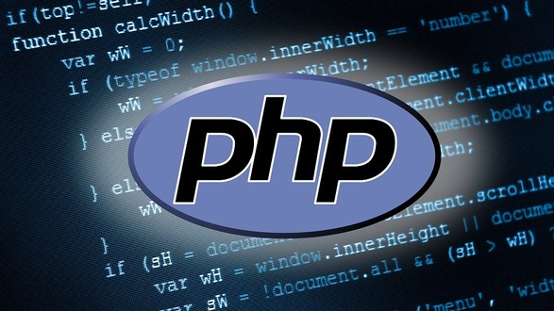

Hình 3.7: Ngôn ngữ lập trình PHP

Hiện nay, PHP là loại ngôn ngữ lập trình phổ biến nhất được dùng để phát triển các ứng dụng web. Bởi đây là loại ngôn ngữ thân thiện và tương thích cao với mọi ngôn ngữ và trình duyệt web. Mà nó còn được sử dụng miễn phí giúp tiết kiệm chi phí cho các doanh nghiệp. Bởi vậy lập trình PHP là lựa chọn tối ưu cho các doanh nghiệp vừa và nhỏ khi muốn thiết kế và phát triển web của mình.

**PHP có thể làm được những gì?**

PHP có thể giúp bạn tạo ra các website “động” với tính tương tác cao. PHP được đánh giá là một ngôn ngữ rất thích hợp với web và có thể dễ dàng được nhúng vào trang HTML. Với sự hỗ trợ của PHP độ hiển thị của website trở nên dễ hiểu và dễ sử dụng hơn. Không những vậy PHP còn giúp các trang web có thể tương thích với nhiều trình duyệt phổ biến trên thế giới. Nhờ đó mà website sẽ ít gặp lỗi tương thích hơn. Gia tăng sự trải nghiệm của người dùng với website của bạn.

**Ngôn ngữ kịch bản**

PHP là ngôn ngữ kịch bản (scripting language). Ngôn ngữ kịch bản là một nhánh của ngôn ngữ lập trình. Tập tin chứa mã lệnh viết bằng ngôn ngữ kịch bản (như PHP) có thể được chạy (hay thực thi) trực tiếp trên máy mà không cần phải chuyển sang một định dạng khác.

Đối với các ngôn ngữ như C hay Pascal thì tập tin chứa mã lệnh (source code) cần phải được chuyển sang định dạng khác chứa machine code để máy tính có thể chạy được.

**Mã nguồn mở**

PHP là ngôn ngữ lập trình mã nguồn mở và điều này có nghĩa là bạn có thể sử dụng PHP hoàn toàn miễn phí. PHP có thể được chạy trên nhiều nền tảng hệ điều hành khác nhau như Windows, Mac OS và Linux.

Ngôn ngữ lập trình PHP có thể được sử dụng trên nhiều hệ điều hành khác nhau bao gồm Windows, Mac OS và Linux (Ubuntu, Linux Mint...). Phiên bản đầu tiên của PHP được viết bởi Rasmus Lerdorf và cho ra mắt vào năm 1994. Hiện nay, PHP đang là một trong những ngôn ngữ phổ biến hàng đầu được dùng trong lập trình web.

**Ưu và nhược điểm của ngôn ngữ lập trình PHP**

**Ưu điểm**

Phải kể đến đầu tiên đó chính là PHP là một mã nguồn mở. Việc cài đặt và sử dụng PHP rất dễ dàng và hoàn toàn miễn phí. Chính vì vậy PHP luôn được cài đặt phổ biến trên các WebSever như: Apache, Nginx, IIS.

Có tính cộng đồng cao: là một mã nguồn mở và dễ sử dụng nên PHP luôn được cộng đồng ưu chuộng. Cộng đồng PHP được coi là khá rộng và chất lượng trên toàn thế giới. Đã có nhiều blog, diễn đàn trong và ngoài nước nói về PHP nên khả năng tiếp cận của mọi người nhanh chóng, dễ dàng hơn.

Thư viện phong phú: Với tính chất được nhiều người sử dụng nên thư viện về ngôn ngữ lập trình PHP ngày càng được mở rộng. Với thư viện code phong phú, việc học tập và ứng dụng PHP trở nên rất dễ dàng và nhanh chóng. Đây cũng chính là đặc điểm khiến PHP trở nên khá nổi bật và cũng là nguyên nhân vì sao ngày càng có nhiều người sử dụng PHP để phát triển web. Không những vậy mà PHP còn có thể kết hợp được với những cơ sở dữ liệu lớn: MySQL, Oracle, Cassandra.

Tính bảo mật cao: Bản thân PHP là mã nguồn mở và cộng đồng phát triển khá mạnh nên PHP được coi là khá an toàn khi sử dụng. Khi sử dụng PHP kết hợp các kỹ thuật bảo mật ở các tầng khác thì PHP sẽ trở lên chắc chắn hơn và đảm bảo hoạt động cho website.

**Nhược điểm**

Nhược điểm đầu tiên phải nói đến của PHP là cấu trúc ngữ pháp của nó không được gọn gàng, đẹp mắt như các ngôn ngữ lập trình khác. Và PHP chỉ hoạt động được trên các ứng dụng website.

1. **Thiết kế các bảng**

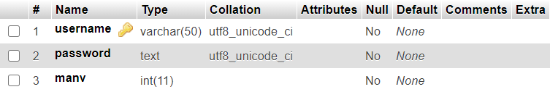

Hình 3.8: Bảng ACCOUNT

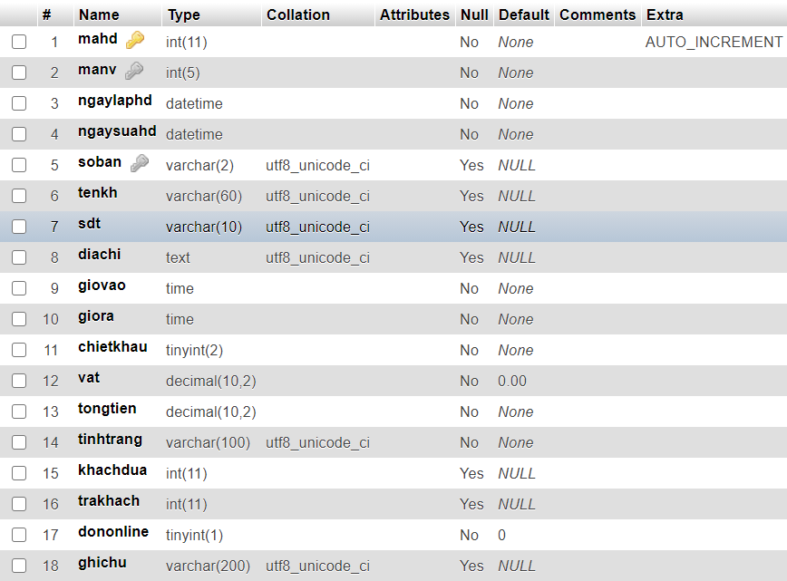

Hình 3.9: Bảng Hoá đơn

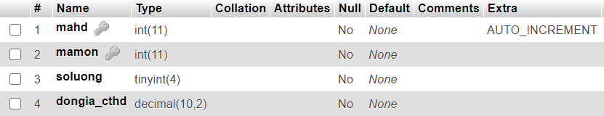

Hình 3.10: Bảng Chi tiết hoá đơn

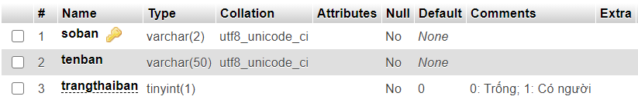

Hình 3.11: Bảng Bàn

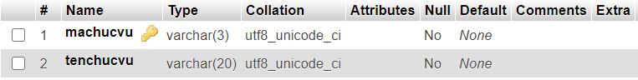

Hình 3.12: Bảng Chức vụ

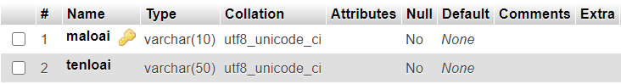

Hình 3.13: Bảng Loại món

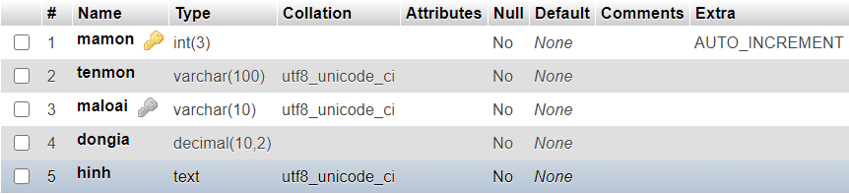

Hình 3.14: Bảng Món ăn

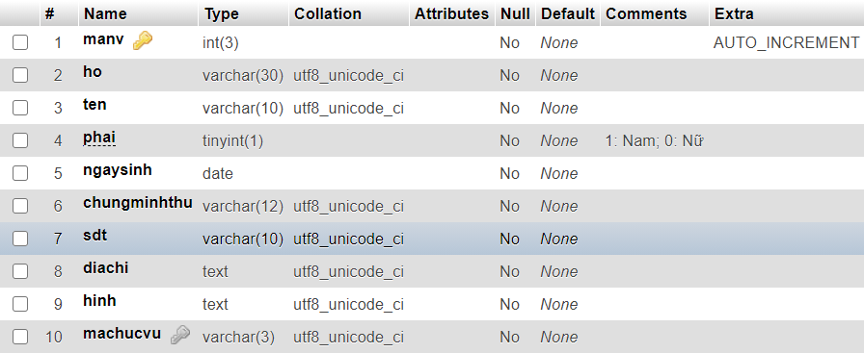

Hình 3.15: Bảng Nhân Viên

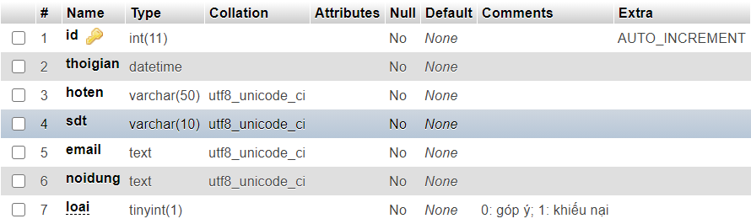

Hình 3.16: Bảng Góp Ý

1. **Thiết kế giao diện**
2. ***Một số biểu mẫu***

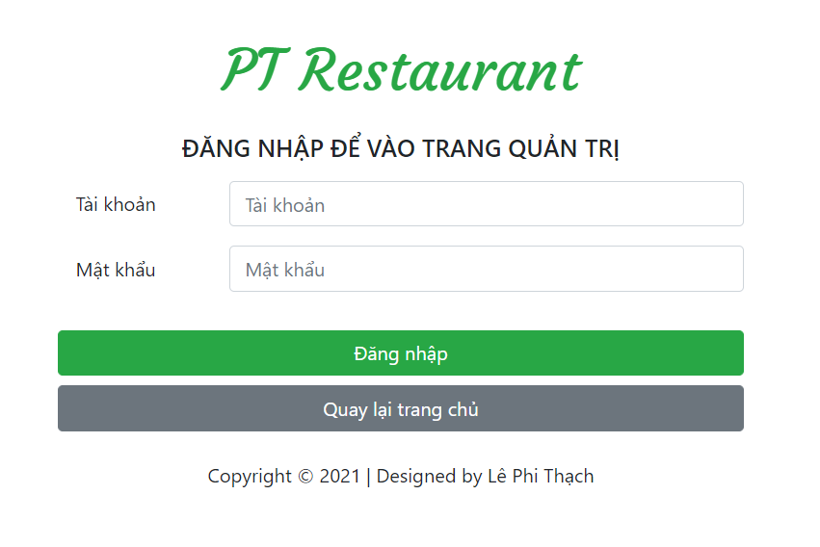

Hình 3.17: Biểu mẫu đăng nhập

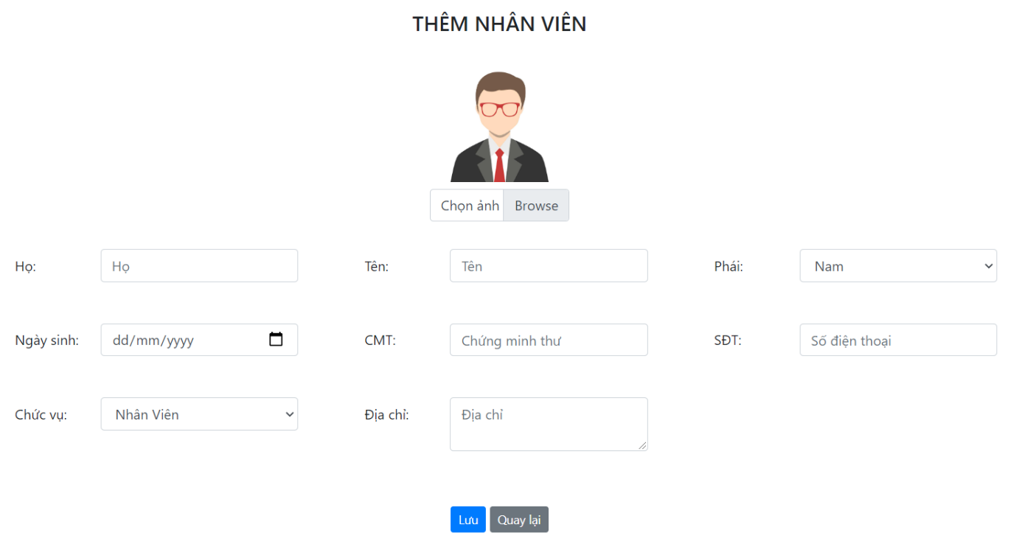

Hình 3.18: Biểu mẫu thêm nhân viên

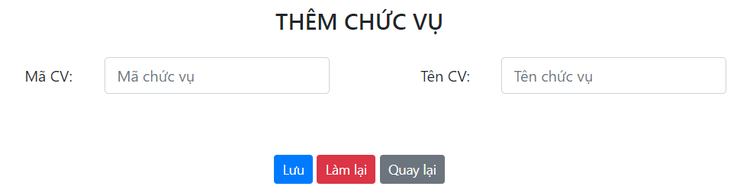

Hình 3.19: Biểu mẫu thêm chức vụ

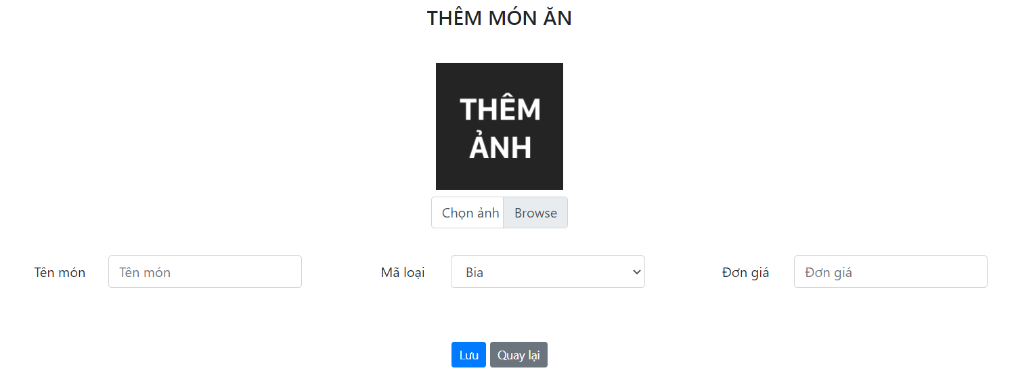

Hình 3.20: Biểu mẫu thêm món ăn

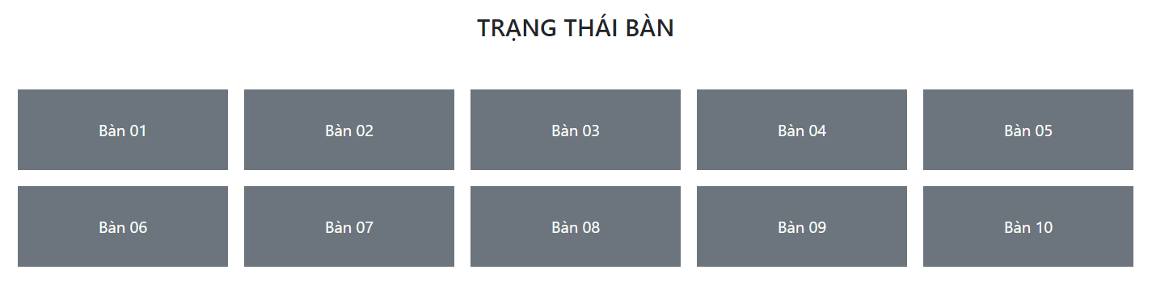

Hình 3.21: Biểu mẫu xem trạng thái bàn

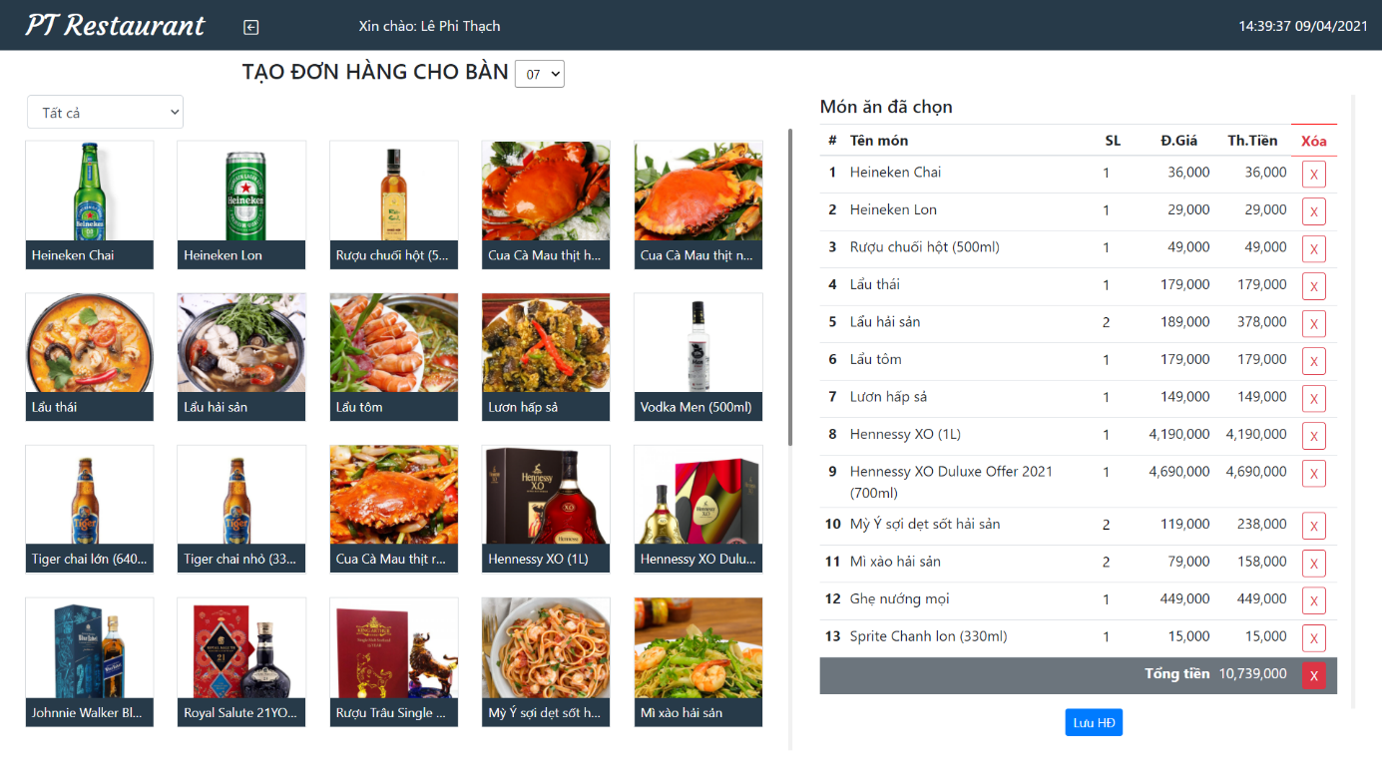

Hình 3.22: Biểu mẫu tạo đơn hàng

1. ***Một số mẫu báo cáo***

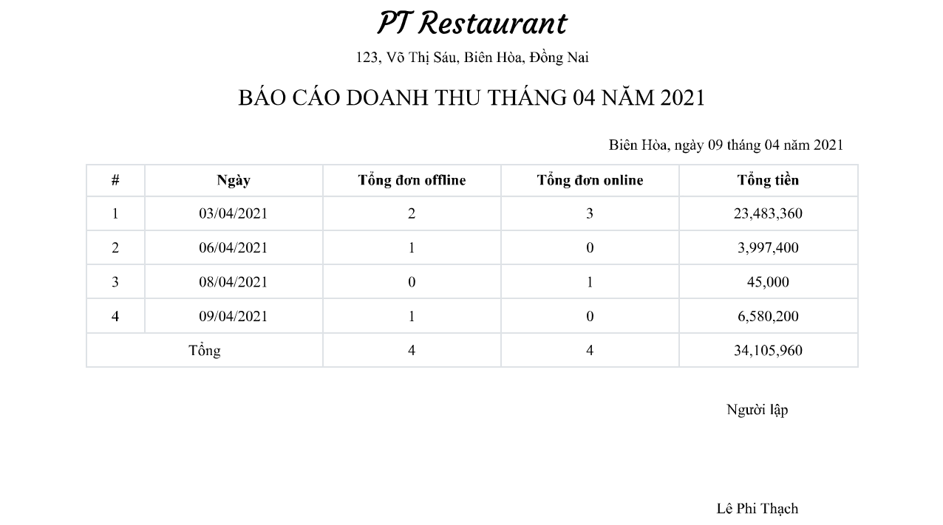

Hình 3.23: In báo cáo doanh thu theo tháng

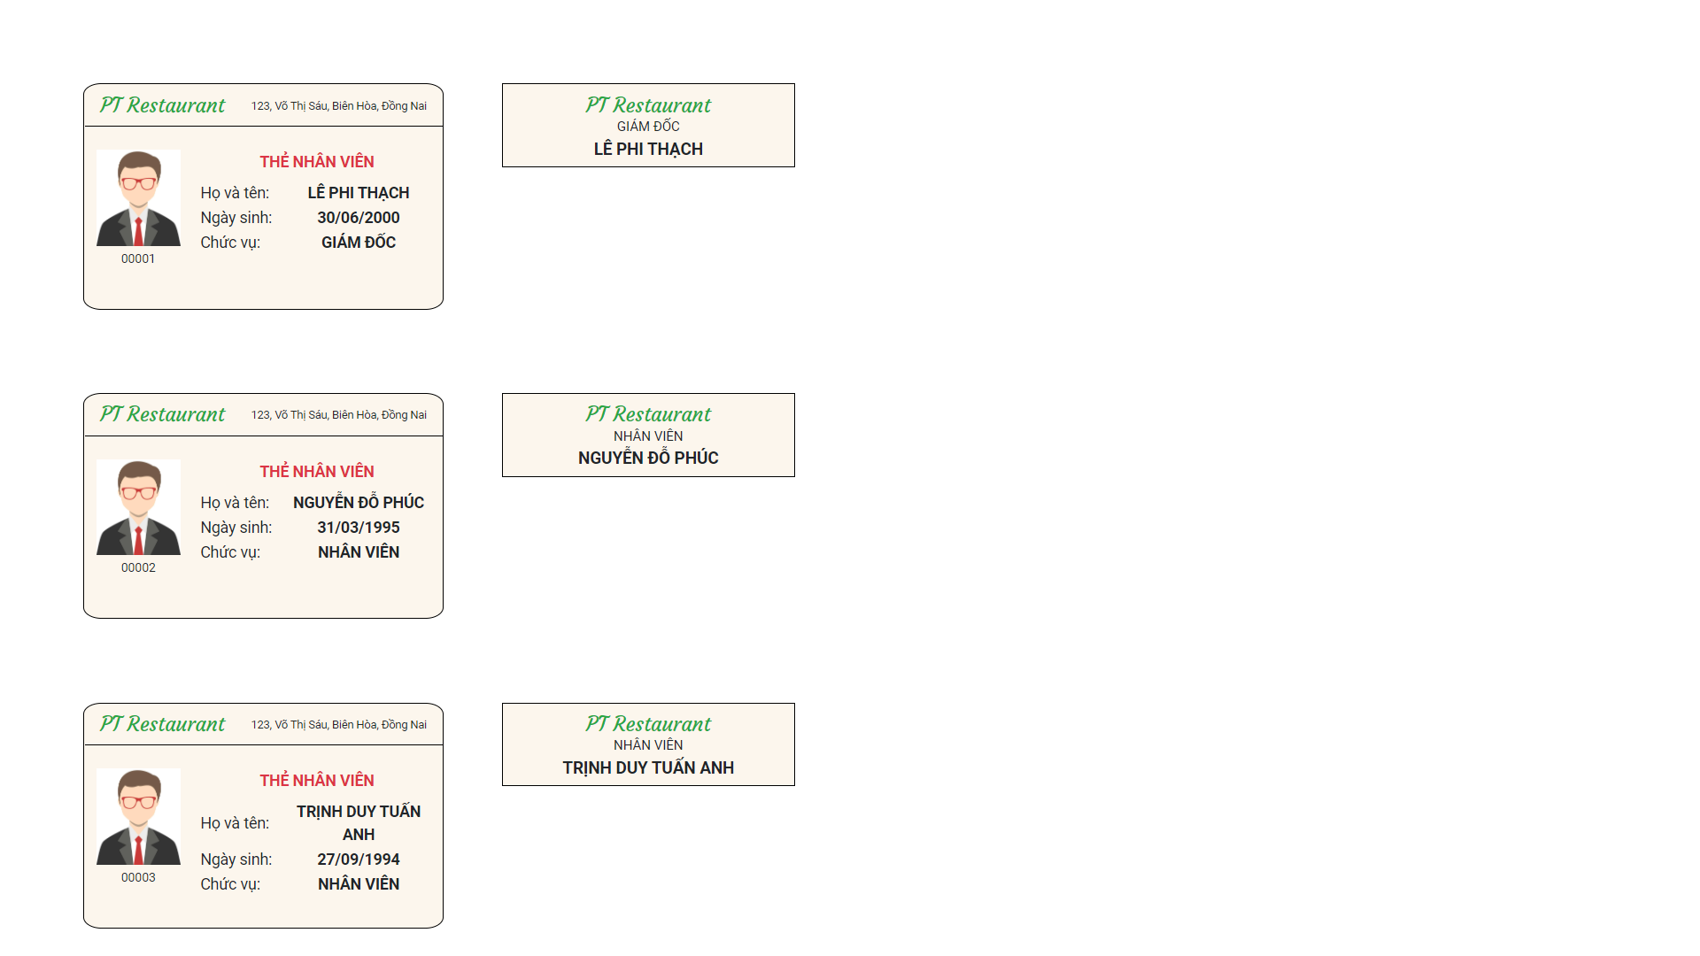

Hình 3.24: In thẻ nhân viên

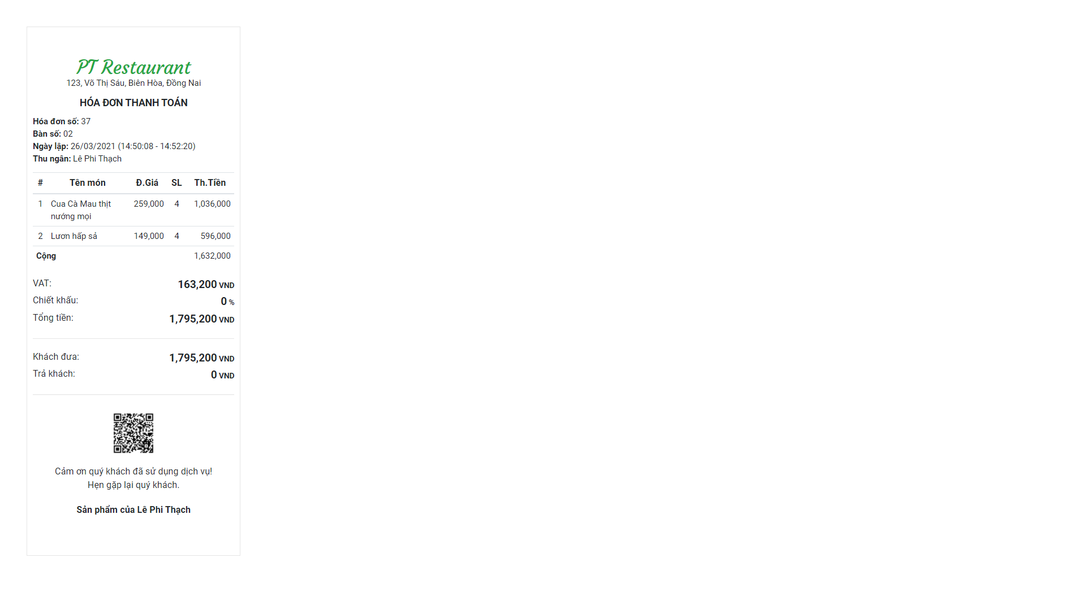

Hình 3.25: In hóa đơn thanh toán

1. ***Hệ thống thực đơn***

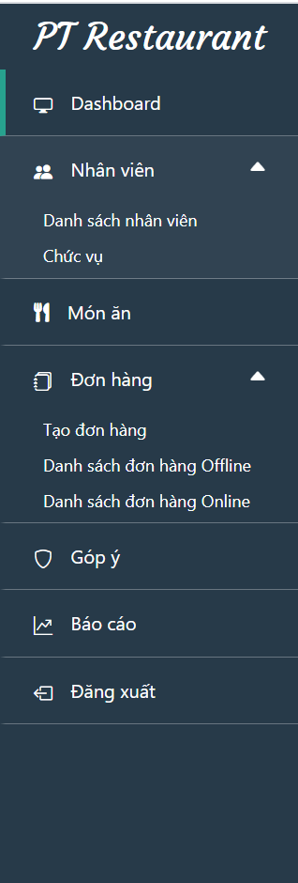

Hình 3.26: Hệ thống thực đơn

# **CHƯƠNG 4: KẾT LUẬN**

1. **Kết quả đạt được**

Trang web có giao diện thân thiện, dễ sử dụng với người dùng, việc xem các món ăn và đặt hàng online rất dễ dàng và thuận tiện.

Đối với nhà hàng sẽ có một trang quản trị riêng giúp cho việc xử lý các thao tác thêm, sửa, xóa, xác nhận đơn hàng trở nên dễ dàng hơn. Cùng với chức năng báo cáo, doanh thu đã được thiết lập sẵn.

1. **Ưu điểm và nhược điểm**

**Ưu điểm:**

* Chạy được trên hầu hết các trình duyệt mà không cần cài đặt thêm bất kỳ các phần mềm nào khác.
* Gọn nhẹ, dễ sử dụng. Có thể sử dụng được trên máy tính và điện thoại.

**Nhược điểm:**

* Tốc độ xử lý phụ thuộc khá nhiều về tốc độ mạng.
* Chưa có nhiều tính năng mở rộng.
* Giao diện trên điện thoại chưa được tối ưu.
* Trang web chưa được bảo mật tốt.
* Chưa có sự phân quyền cho các tài khoản quản lý.

1. **Hướng phát triển**

Phát triển trang web quản lý có nhiều chức năng hơn như phân quyền người dùng, kiểm tra số lượng tồn của từng món ăn, chấm công nhân viên, bảo mật trang web. Bên cạnh đó phát triển thêm chức năng kiểm soát từng hoạt động của một tài khoản như: thời gian đăng nhập, đăng xuất; thêm, sửa, xóa vào thời gian nào. Dựa vào đó chủ nhà hàng có thể phát hiện và dễ xử lý những trường hợp phá hoại của từng tài khoản của nhân viên hơn trong tương lai.

# **LỜI CẢM ƠN**

Để hoàn thành bài báo cáo này, em xin tỏ lòng biết ơn sâu sắc đến cô Trần Thị Ngọc Mai đã tận tình hướng dẫn em trong suốt quá trình vừa qua.

Cô đã chỉ bảo, hỗ trợ, góp ý cho em trong những lúc khó khăn về bài báo cáo. Nhờ vậy mà bài báo cáo của em mới có thể được hoàn thiện như ngày hôm nay.

Vì thời gian và kiến thức còn hạn hẹp nên bài báo cáo không thể tránh khỏi những thiếu sót, rất mong sự góp ý của quý thầy cô và các bạn để em rút kinh nghiệm và hoàn thành tốt hơn.

Tuy là bài báo cáo còn hơi sơ sài nhưng đây sẽ là một đề tài khó quên trong cuộc đời và mang lại cho em được nhiều kinh nghiệm bổ ích nhất. Em sẽ luôn cố gắng học hỏi và trau dồi kiến thức nhiều hơn nữa để hoàn thiện những bài báo cáo sắp tới được một cách hoàn chỉnh nhất.

Em xin chân thành cảm ơn!